天主教社會倫理（港情專題）－初中教材

03課題：「內地及香港的關係」
範疇 | 香港的管治（一）中港關係
概覽 | 本教材透過事實資料引出通識科中身份認同及意識形態的概念，接著討論「中港關係」一詞被更改為「內地及香港的關係」的議題，進而理解共融的根源，藉此提升友愛的價值觀。
關鍵概念 | 身份認同、意識形態
天社倫 | 天社倫議題
 | 正義 | 公益 |  | 人權 |  | 尊重 |  | 分享
 | 天社倫原則
 | 人性尊嚴 |  | 大眾公益 |  | 團結關懷 |  | 財產的社會性
 | 互補原則 |  | 優先關愛窮人 |  | 工作的意義 |  | 整全的人性發展
相關學科 | 初中綜合人文科:  生活與社會──單元二十三：維護社會核心價值  通識科單元：  今日香港──香港人的身份認同／民主社會

【教材小綱領】

1. 認識公務員「用詞正確」的通告
2. 認識「內地及香港的關係」中的身份認同
3. 了解基本法的解釋
4. 分析「內地及香港的關係」與意識形態
5. 討論香港跟中國關係中的價值觀
6. 資料來源

關鍵概念

身份認同
身份認同﹝Ethnic Identity﹞是個人受某一群體的觀念、文化所影響，並對該群體的文化、語言、歷史等各方面擁有情感和歸屬感的自我標籤。身份認同一般基於群體共同的歷史背景和文化習俗而形成，跟法律上的國籍身份相關，但由於是個人對自身的主觀認知，而且可能因社會的政治經濟發展而改變，兩者又不一定相同。[1]

意識形態
意識形態（Ideology）是一種對世界、對社會的總體認知、觀念和想像，包括上至對世界的願景，下至對標準身型的審美觀等。不同的意識形態對相同的事物及境況會有不同的理解和取向。根據馬克思學說，意識形態是一種統治工具，統治階級會透過政府、法庭、學校、媒體等，持續生產和散佈官方意識形態，以控制大眾思想，鞏固自身利益。[2]

 1. 認識公務員「用詞正確」的通告

［資料一：行政署於2015年向公務員發出「用詞正確」通告］

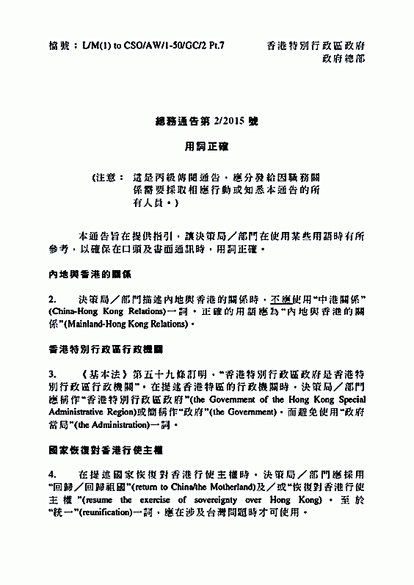

［資料二：明報新聞網2015年2月18日］

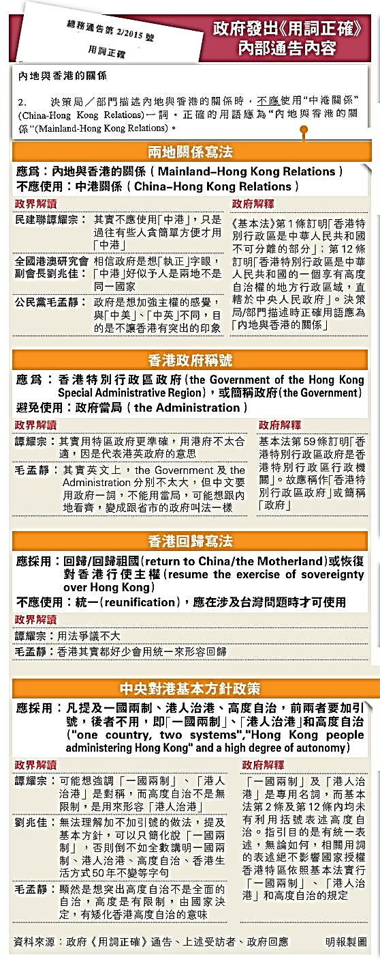

【事實題】見資料一，以上政府文件要求公務員如何更正用詞？
［設題目的：把握文件中的內容］
參考答案：以上文件有三項用詞上的要求，第一個是以「內地及香港的關係」取代「中港關係」；第二個是以「香港特別行政區政府」或「政府」取代「政府當局」；第三個是以「回歸／回歸祖國」或「恢復國家主權」取代「統一」的用詞。

 2. 認識「內地及香港的關係」與身份認同
【概念題】你認為文件中第一個糾正──以「內地及香港的關係」取代「中港關係」──跟身份認同（見關鍵概念）有否關係？請說明之。
［設題目的：從用詞引伸到身份認同的討論］
參考答案：據劉兆佳所言，相信政府是想「執正」字眼，「中港」予人是兩地不是同一個國家。反映「中港」一詞不比「內地及香港的關係」更顯示兩地人民的親密關係。後者所顯出的身份認同更有群體的觀念。

 3. 了解基本法的解釋
【基本法相關題】試從資料二找出政府如何從基本法解釋。
［設題目的：認識基本法第一及十二條］
參考答案：決策部門根據基本法第一及十二條，解釋修改正確用詞的理據。

第一條
香港特別行政區是中華人民共和國不可分離的部分。

第十二條
香港特別行政區是中華人民共和國的一個享有高度自治權的地方行政區域，直轄於中央人民政府。

 4. 分析「內地及香港的關係」與意識形態
港府禁用「中港關係」改用「內地與香港」
──蘋果新聞上載日期2015年02月18日

中港矛盾、中港兩地、中港關係這些字眼聽得多，但「中港」兩字忽然成為政府禁語！行政署向政府政策局及部門發出內部通告，要求描述香港與內地關係時，不能使用「中港關係」四字，正確用語應為「內地與香港的關係」。

政府發言人回應表示，根據《基本法》第1條訂明「香港特別行政區是中華人民共和國不可分離的部分」，《基本法》第12條則則明「香港特別行政區是中華人民共和國的一個享有高度自治權的地方行政區域，直轄於中央人民政府」，故發出通告提醒決策局或部門使用某些用語時有所參考，確保口頭及書面通訊時「用語正確」。

公民黨立法會議員毛孟靜質疑當局想控制本港意識形態、文化和思想，是國務院去年發表「一國兩制」白皮書後對港政策一脈相承。
民建聯主席譚耀宗就指香港與中國並非兩個國家，用「內地與香港的關係」表述較準確和親切，而且政府文件用字應該統一，沒甚麼大不了。全國港澳研究會副會長劉兆佳就稱近年香港本土意識抬頭，引發修改字眼的迫切性。

【概念題／分析題】見上文，你如何理解三人指的是甚麼意識形態和其運用？
［設題目的：從三人的回應，進一步其所謂的意識形態為何］
參考答案：
公民黨立法會議員毛孟靜質疑當局想控制本港意識形態、文化和思想，是國務院去年發表「一國兩制」白皮書後對港政策一脈相承。民建聯主席譚耀宗就指香港與中國並非兩個國家，用「內地與香港的關係」表述較準確和親切，而且政府文件用字應該統一，沒甚麼大不了。全國港澳研究會副會長劉兆佳就稱近年香港本土意識抬頭，引發修改字眼的迫切性。

毛孟靜沒有清楚說明是甚麼意識形態，卻指出思想上的控制。譚耀宗強調是一種非兩國且具親切關係的意識形態，認為只是文件上文字操作的運用。劉兆佳指的是本土意識，認為是具目的性的修改。

* 天社倫觀點

人的自主性
人不應亦不得受社會、經濟或政治架構所操控，因為每個人都有自由邁向自己的最終目標。另一方面，縱然人在文化、社會、經濟和政治的各種成就中，隨着歷史的進程發揮其社會本性，並改變寰宇，但不要忘記這些成就都是相對且是短暫的，「因為這世界的局面正在逝去」這論述包括：「末世的相對性」，指人及世界都正在邁向他們的終點，在天主內得到他們終向的滿全；此外，也包括「神學的相對性」，指天主的恩賜無限地超越人的潛能及期望，使人及萬物藉此恩賜達致其決定性的終向。任何極權社會／國家觀，以及任何純粹局限在此世發展的意識形態，皆違反人的整全真相，也違反天主在歷史中的計劃。（《教會社會訓導彙編》#48）

 5. 討論香港跟中國關係中的價值觀
【綜合題】你認為「內地及香港的關係」及「中港關係」兩者代表着甚麼關係呢？關係中甚麼才是重要？（建議學生分兩組，分別用繪圖的方式去表達兩者的意象，並說明之；隨後可加入天社倫觀點。）
［設題目的：透過意象，反思在政治上香港跟中國的關係，及關係中存在的價值觀。］
參考答案：自由作答

*** 天社倫觀點

共融的根源
一個民族最基本的特徵是分享生活和價值觀，這是精神上和道德上達至共融的根源。「人類社會，首先是屬於精神境界的現實：藉着社會，人們在真理的光照之，分享知識，使權利，履行義務，競相追求精神價值，在任何美善的領域上互相引發真正的欣慰，可以隨時將自己最好的文化傳統傳遞給他人，並勉力將他人的精神成就納為己有。社會生活帶來的好處，足以影響和惠及很多方面：例如文化形式、經濟及社會制度、政治運動、政治模式、法律、以及社會藉以確立和得以不斷發展的一切架構」。（《教會社會訓導彙編》#386）

每一個民族通常都各自組成國家，可是因為種種原因，國家的疆界並不經常等同種族界線，少數民族的問題因而產生；有史以來，這問題已引發過不少衝突……。這些敏感的情況，對話和磋商是達至和平的途徑。（《教會社會訓導彙編》#387）

 6. 資料來源

[1] 香港電台通識網，通識概念詞庫，（2014-06-18）， <https://liberalstudies.hk/>， [2017-11-15]
[2] 香港電台通識網，通識概念詞庫，（2017-11-15）， <https://liberalstudies.hk/>， [2017-11-15]

